 | Република Србија  Републички завод за статистику | ISSN 0353-9555
САОПШТЕЊЕ |  | ГР30
број 062 – год. LXX, 16.03.2020.
Статистика грађевинарства |  | СРБ062 ГР30 160320

Издате грађевинске дозволе, јануар 2020.
– Претходни резултати –

У јануару месецу 2020. издато је 1 289 грађевинских дозвола, што је за 31,3% више него у јануару претходне године. Индекс предвиђене вредности радова у јануару 2020. већи је за 70,7% у односу на јануар 2019.
Посматрано према врсти грађевина, у јануару 2020. издато је 71,6% дозволa за зграде и 28,4% за остале грађевине. Ако се посматрају само зграде, 64,0% односи се на стамбене, а 36,0% на нестамбене зграде, док се код осталих грађевина највећи део односи на цевоводе, комуникационе и електричне водове (62,6%).
Према дозволама издатим у јануару 2020. у Републици Србији, пријављена је изградња 1 556 станова, с просечном површином од 72,9 m². Од укупног броја станова у новим стамбеним зградама 7,7% станова биће грађено у зградама с једним станом, с просечном површином од 152,7 m², а 91,5% станова биће грађено у зградама с три стана и више станова, и њихова просечна површина биће знатно мања и износиће 64,8 m².
Предвиђена вредност радова новоградње у јануару 2020. износи 81,9% од укупно предвиђене вредности радова. Посматрано према областима, највећа грађевинска активност очекује се у Београдској области, 50,0% од предвиђене вредности новоградње, затим следе Јужнобанатска област (20,5%), Јужнобачка област (7,3%), док се учешћа осталих области крећу до 2,9%.

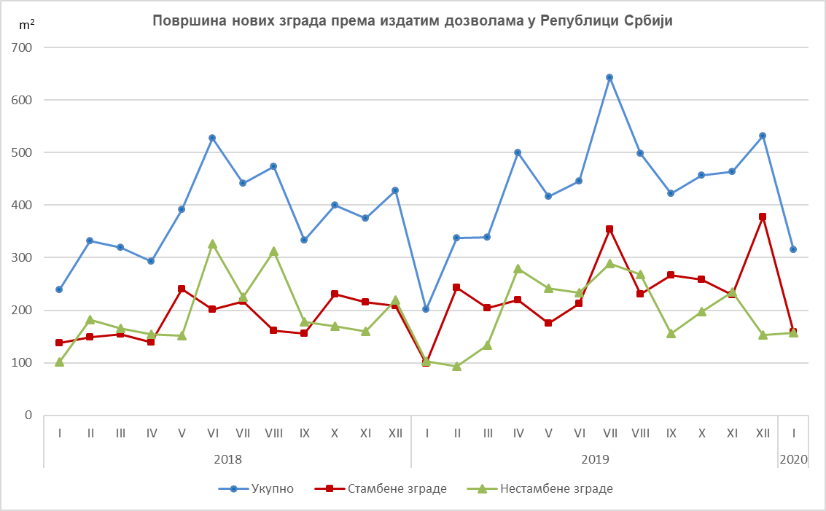
Индекси издатих грађевинских дозвола у Републици Србији
 | I 2020  XII 2019 | I 2020  I 2019 | I 2020  ∅ 2019
Укупно
Број | 64,3 | 131,3 | 70,8
Предвиђена вредност радова | 77,1 | 170,7 | 70,3
Зграде
Број | 61,7 | 129,8 | 65,0
Предвиђена вредност радова | 64,9 | 215,9 | 82,2
Површина | 57,5 | 147,8 | 71,0
Остале грађевине
Број | 71,6 | 135,1 | 91,3
Предвиђена вредност радова | 95,1 | 140,9 | 61,3
Станови
Број | 50,7 | 178,4 | 67,9
Корисна површина | 47,1 | 162,0 | 64,8

Методолошка објашњења

Подаци о издатим грађевинским дозволама преузимају се из Централне евиденције обједињених процедура (ЦЕОП), коју, према Закону о планирању и изградњи („Службени гласник РС“, број 132/14, члан 8), води Агенција за привредне регистре (АПР). Податке о становима који нису расположиви у бази ЦЕОП попуњавају министарство надлежно за послове грађевинарства, надлежни органи аутономнe покрајинe, градa и oпштинe, који, према Закону о планирању и изградњи („Службени гласник РС“, број 132/14, члан 133), издају грађевинску дозволу за изградњу грађевинског објекта.
У оквиру овог истраживања, појмом „грађевинска дозвола“ обједињују се грађевинска дозвола за изградњу грађевинског објекта и решење којим се одобрава извођење радова по члану 145 Закона о планирању и изградњи. Издате грађевинске дозволе и одобрења за извођење радова на основу усаглашеног захтева обухваћени су само ако је изградња први пут одобрена.
Обухватају се дозволе за све врсте грађевина описане у Класификацији врста грађевина, тј. зa зграде и остале грађевине, и приказују се по територијама на којима се изводе планирани радови у земљи.
Подаци о издатим грађевинским дозволама показују будуће кретање грађевинске делатности и омогућавају сагледавање структуре инвестиција како на државном нивоу, тако и на нивоу локалне самоуправе.
Републички завод за статистику од 1999. године не располаже појединим подацима за АП Косово и Метохија, тако да они нису садржани у обухвату података за Републику Србију (укупно).
Детаљна методолошка објашњења овог истраживања налазе се на сајту Републичког завода за статистику:
http://www.stat.gov.rs/istrazivanja/methodology-and-documents/?a=05&s=0

Контакт: gabrijela.rosic@stat.gov.rs, телефон: 011 2412-922, локал 260
Издаје и штампа: Републички завод за статистику, 11 050 Београд, Милана Ракића 5
Tелефон: 011 2412-922 (централа) • Tелефакс: 011 2411-260 • www.stat.gov.rs
Одговара: др Миладин Ковачевић, директор
Tираж: 20 ● Периодика излажења: месечна

